Методичка для родителей

Консультации и памятки по вопросам поддержки ребенка в ситуации развода родителей


Топ – 3 Ошибок, которые совершают родители после развода

- Слив напряжения на ребенка. Находясь в стрессе, родитель, не замечая этого, может срываться на ребенка и вымещать на нем свои эмоциональные переживания: придираться, обижать, издеваться, всячески указывать на похожесть с другим родителем («Весь в отца! Такой же …»). Детям свойственно во всем винить себя, а когда в этом его убеждают и слова родителя, самооценка ребенка падает еще ниже, а чувство вины растет. У него может возникнуть недоверие к противоположному полу и к семейной жизни в будущем. Поэтому родителю рекомендуется консультация психолога для экологичного проживания своих негативных эмоций.


- Оскорбление бывшего супруга при ребенке. Возможно, ваш ребенок был участником и слушателем ваших ссор и конфликтов. Иногда после развода родитель критикует другого в разговоре с ребенком, тем самым пытаясь переманить чадо на свою сторону. Ребенок в возрасте до 7 лет идентифицирует себя с обоими родителями, т. е. он считает себя частью и отца, и матери. Поэтому когда один из родителей оскорбляет другого – он тем самым «попадает» в своего ребенка и больно ранит его. Так родитель усугубляет негативное влияние развода на психическое здоровье ребенка.

- Нет встречам. Из-за обид и взаимных претензий один родитель может ограничивать ребенка в общении с другим родителем: месть за «плохое» поведение бывшему супругу. Чаще это аргументируется «дырным» влиянием, задабриванием подарками и подкупе ребенка. Родителю стоит понимать, что ребенку нужно общение с обоими родителями. Если второй супруг имеет на это право, то препятствие в общении может повлечь невротические переживания ребенка в будущем.
Как развод влияет на ребенка с учетом его возраста?

Детская психология имеет четкие представления о том, как воспринимают развод дети разных возрастов.

От 0 до полугода. В этом возрасте ребенок практически не ощущает перемен. Детская психика устроена таким образом, что второй родитель может быть замещен другим взрослым без психологической травмы.
От полугода до 2 лет. Дети за этот период успевают привязаться к родителю и остро реагируют на его нехватку. Тем не менее, психика защищает ребенка от стресса и через небольшое время ребенок уже не так сильно переживает разлуку.
С 2,5 лет до 6 лет (дошкольный возраст). Этот период особо остро ощущается детьми, чаще всего ярко эмоционально реагируют, не могут проанализировать ситуацию, часто винят себя в уходе родителя.
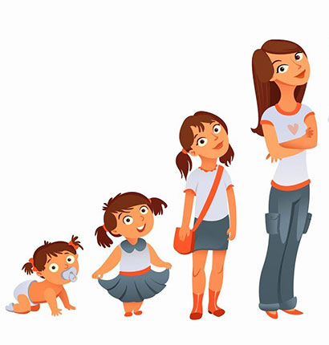

7-10 лет. В этом возрасте для детей развод может стать поводом для тяжелых эмоциональных переживаний, которые отражаются на учебной деятельности, здоровье и внутренней уверенности в себе. Иногда меняется сам характер ребенка под влиянием стресса. Он может начать грубить, обманывать, настраивать родителей друг против друга, требовать от них подарков. К родителю, ушедшему из семьи, нередко испытывает ненависть, становится агрессивным и непокорным.
11- 16 лет (подростковый возраст). Общее стрессовое состояние дополняется кризисом подросткового возраста. Предсказать поведение подростка бывает проблематичным: он может уйти в девиации (социально неодобряемые действия) в знак протеста, может замкнуться в себе и своих обидах. При грамотном объяснении подросток понимает причины и поддерживает обоих родителей.
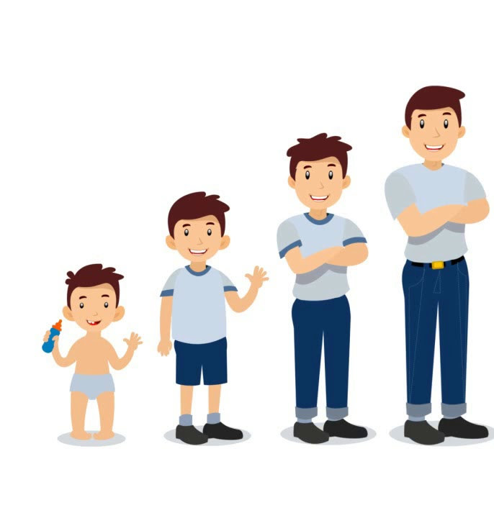

Топ – 5 реакций ребенка на развод родителей
Развод родителей для ребенка - глубокий стрессовый и травмирующий фактор. В исследованиях эмоционального состояния детей психологи выделили 5 отличительных характеристик в реакциях на ситуацию развода родителей.
Страх. Дети начинают испытывать страх, особенно в период выяснения отношений между родителями перед окончательным их разводом. Неопределенность, чувство беззащитности и беспомощности ощущают дети всех возрастов.
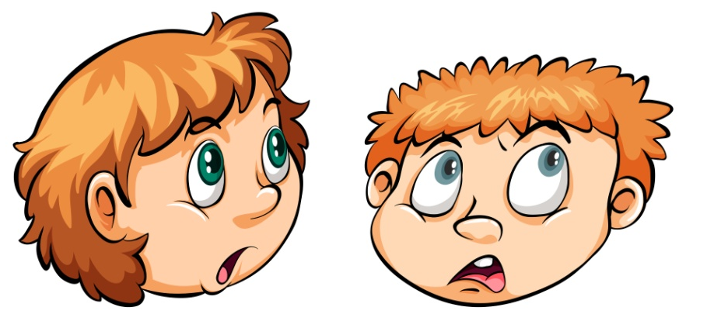
Самообвинение. Дети часто являются центром противоборства между родителями, что внушает им чувство вины. Особенно актуально для дошкольников. В период с 3 до 7 лет дети считают себя виновниками развода родителей.
Повышенная обидчивость и негативизм. Дети воспринимают развод родителей и нарушение привычного для них порядка жизни как хаос и реагируют на него, помимо депрессии, чувством гнева. Дети переживают развод как обиду и отказ родителей от любви к ним, на что реагируют повышенной чувствительностью, ранимостью и отказом воспринимать реальность.
Чувство брошенности. В связи с семейными конфликтами дети чувствуют себя лишними. Сравнивая себя с другими, они воспринимают себя менее значимыми и ценными, чем их сверстники.
Депрессия. Дети переживают развод родителей как утрату, как горе. В отличие от других печальных событий, например, смерти одного из родителей, связанные с разводом чувства могут вновь оживать и повторяться в течение многих лет (своего рода ретравматизация), особенно когда родители «воюют» или несколько раз «сходятся-расходятся».

ТОП-3 вопроса психологу по ситуации развода

Когда лучше сказать
ребенку о разводе?


Сразу после принятия решения. Если вы уже подали заявление на расторжение брака или уже разъезжаетесь, самое время сказать о своем решении ребенку. Лучше, если этот разговор будет в комфортной обстановке и проводиться двумя родителями вместе.

Что сказать ребенку?


Говорите всё так, как есть. Детям не нужны ваши эмоциональные переживания и список взаимных претензий. Постарайтесь отвечать на все вопросы ребенка искренне и максимально понятно, на его языке. Детям старше 3-х лет необходимо донести, что причиной развода не стал сам ребенок!
Если ребенок спрашивает,
почему ушел папа и ему не звонит,
что ему говорить в таком случае?

В этом вопросе важно быть объективной и не отвечать с позиции обиженной женщины. Для вас он бывший муж, а для ребенка – единственный папа. Если одного из родителей жизнь детей больше не интересует, не стоит его защищать, лучше признать правду. Важно донести эту мысль ребенку, что папа так и останется папой, что он его любит так, как умеет. Но вы не можете брать ответственность за действия отца, т.к. это другой взрослых человек.

